职业卫生检测技术服务信息公开表
用人单位  名称 | 交运集团有限公司青岛即墨汽车修理厂
地理位置 | 山东省青岛市即墨区烟青路949号
联系人 | 高扬
调查专业  技术人员名单 | 贾健、王洪帅 | 调查时间 | 2024.03.30 | 陪同人 | 高扬
采样专业  技术人员名单 | 王洪帅、张心 | 采样时间 | 2024.04.01 | 陪同人 | 高扬
检测专业  技术人员名单 | 孙颖、常鑫钰、郭秀丽、田立茹、李笑笑、包红艳 |  | 检测时间 | 2024.04.01-2024.04.02
影像资料  （调查影像资料及采样影像资料） | 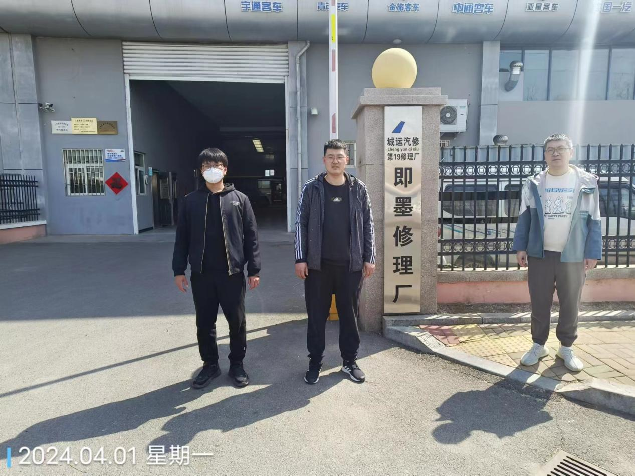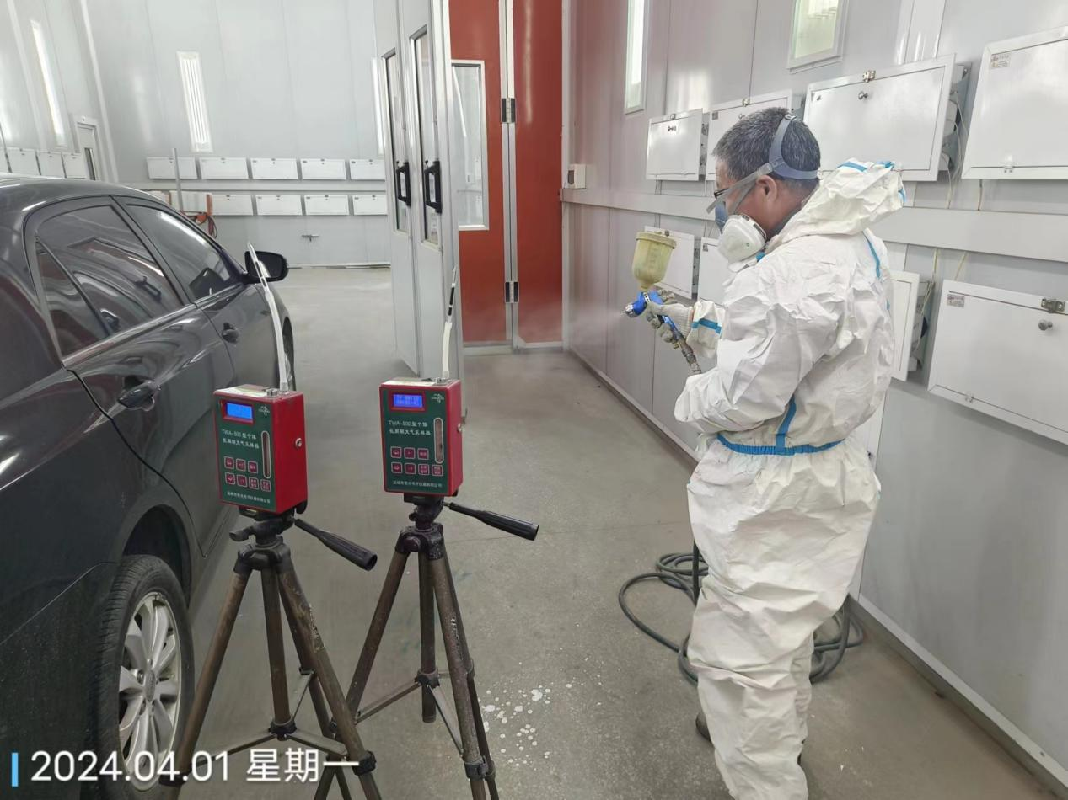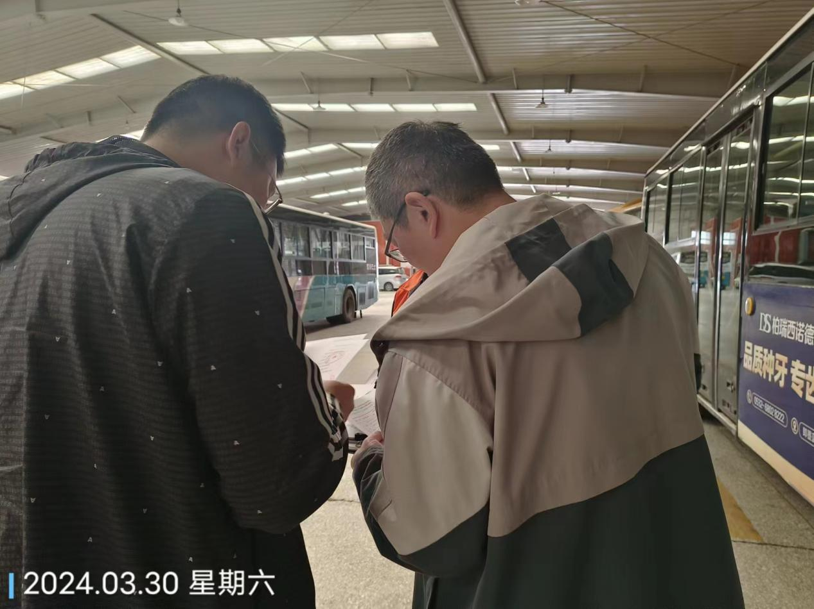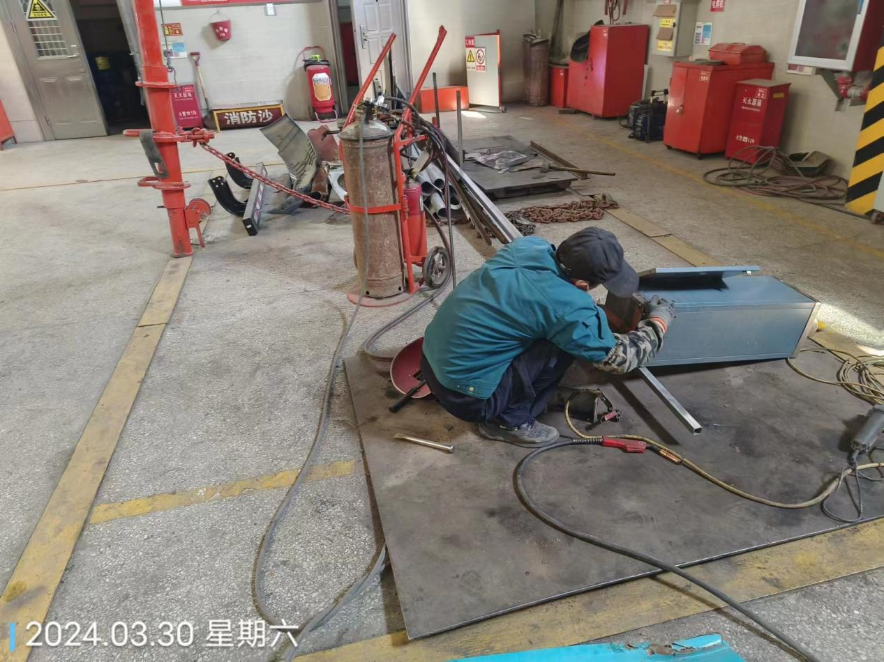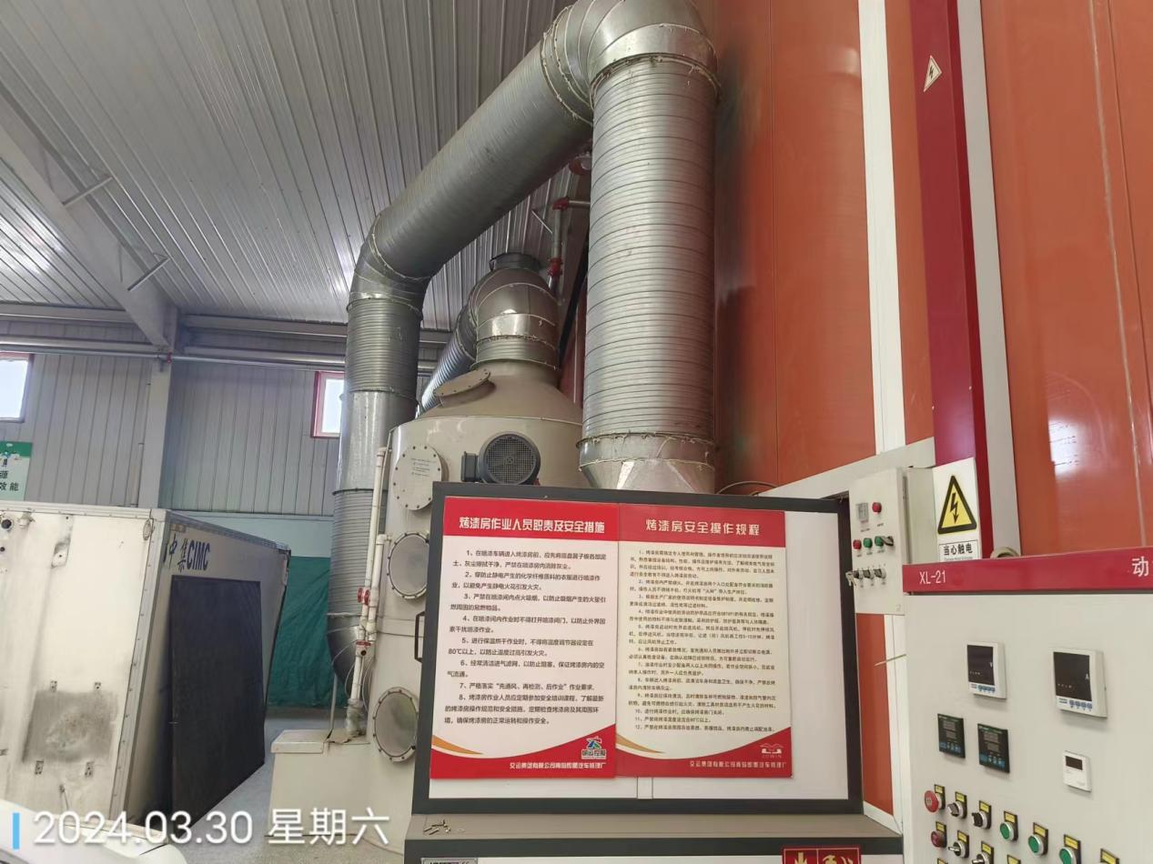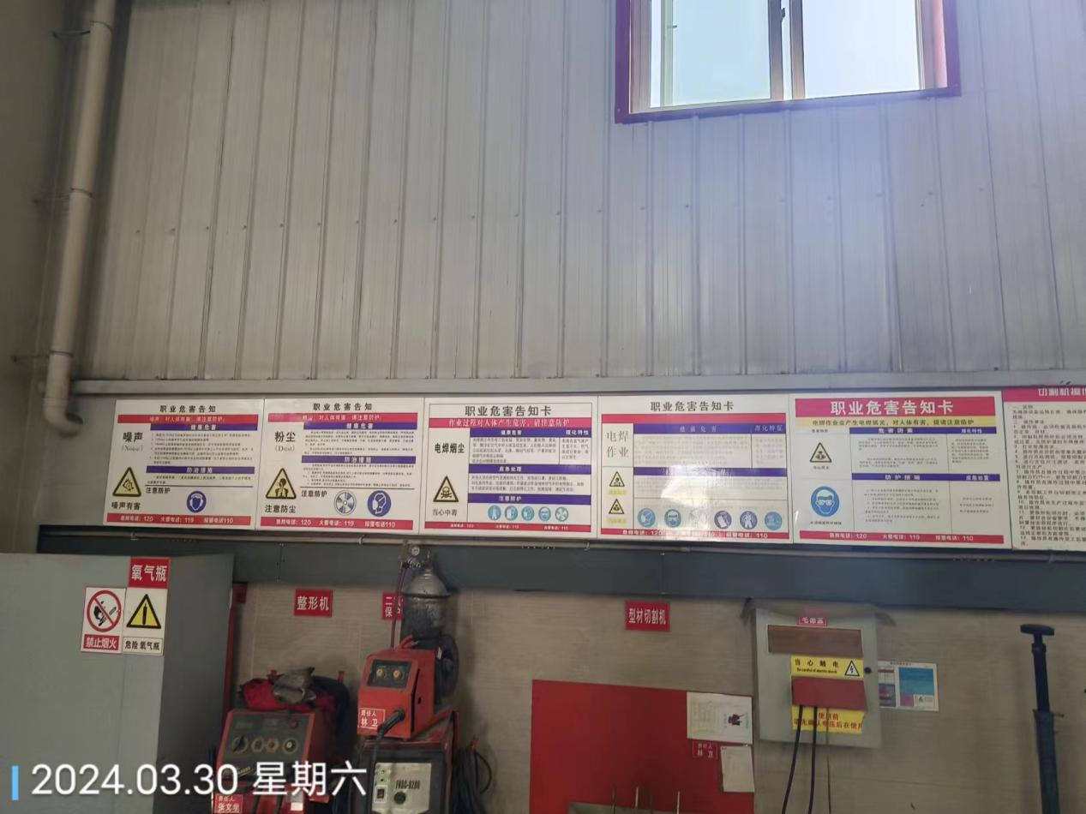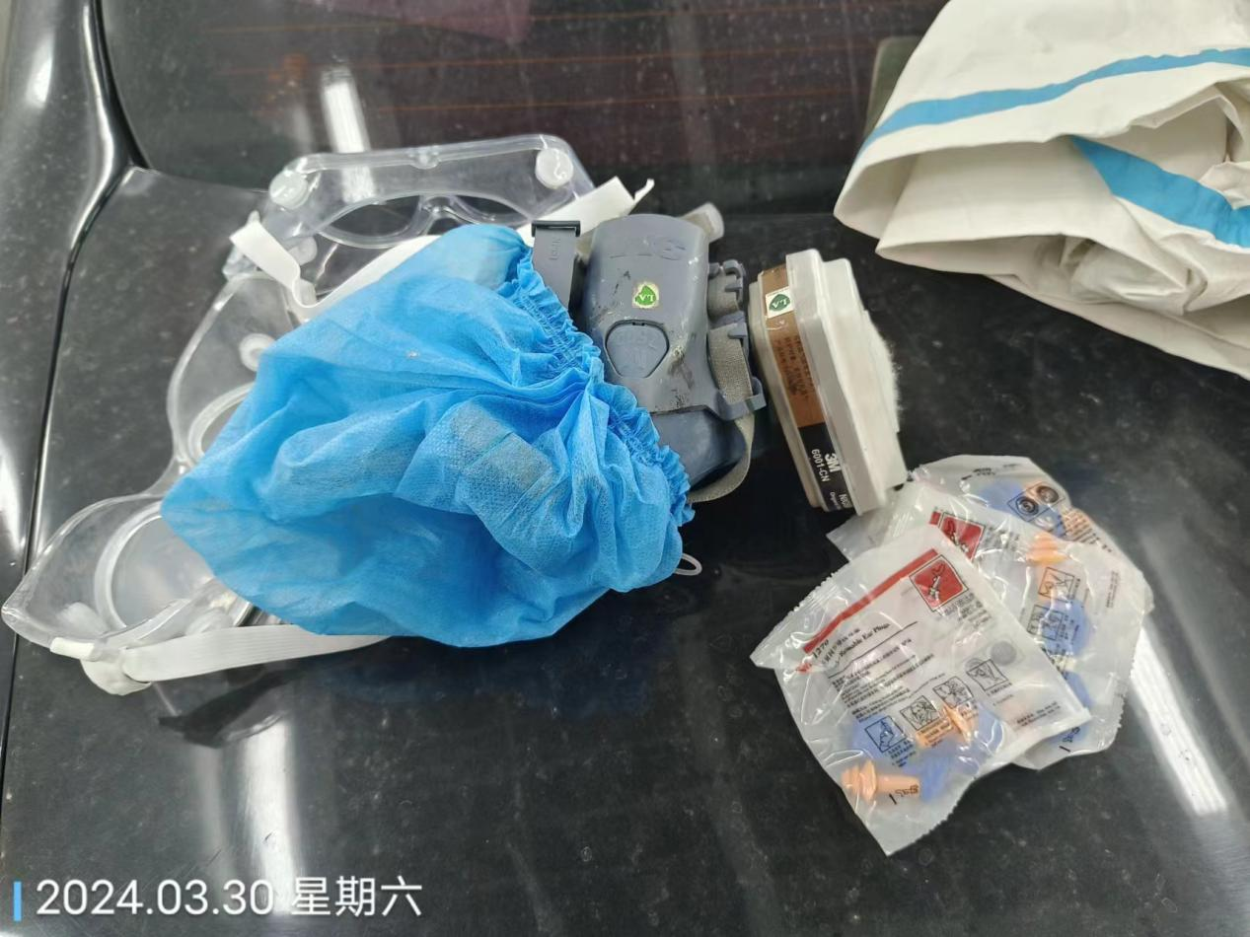
公示日期：2024.04.15

